Guía N° 11 Apoyo fonoaudiológico

Nombre |  | Curso: 3° básico
Nombre |  | Fecha:
Nivel del lenguaje | Léxico- Semántico
Objetivos | Resolver analogías de categoría semántica (medios de transportes) y comprender chiste simples | Programa de integración escolar (PIE)

Instrucción: Usted (adulto) lee y el niño/a completa. Es importante que escriba las respuestas que le dé.
¡A resolver!

El avión es al cielo, como el barco al _____MAR_______________________
El bote es al agua, como el tren a la _________________________________
El auto es a la tierra, como el submarino al ___________________________
La lancha es al agua como el helicóptero al ___________________________
Instrucción: Usted (apoderado/a) le cuenta al niño/a este chiste y escribe la reacción que tiene. (Si lo entendió o no, si se ríe o no, comentarios, etc.)
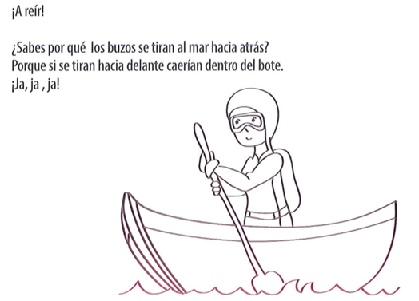

______________________________________________________________________________________________________________


Guía N° 11 Apoyo fonoaudiológico

Nombre |  | Curso: 3° básico
Nombre |  | Fecha:
Nivel del lenguaje | Léxico- Semántico
Objetivo | Descubrir adivinanzas de categoría semántica (medios de transporte) | Programa de integración escolar (PIE)

Instrucción: Usted (apoderado/a) lee y el niño/niña adivina, puede repetir las veces que sea necesario la adivinanza e ir dando pistas y facilitadores para poder llegar a la respuesta verbal del niño/a y luego debe dibujar el medio de transporte que corresponde (Bicicleta - barco).

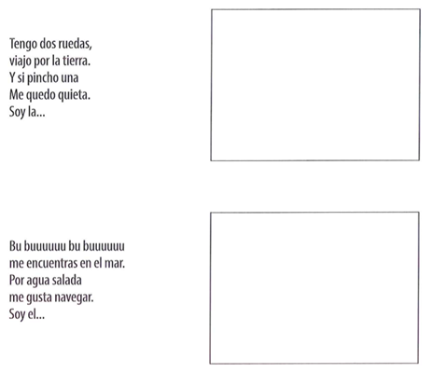

¡Adivinar se ha dicho!

